上海第二工业大学

招标采购问答集

资产与实验室管理处
招标采购办公室

2023年6月

目录
一、采购流程问答 1
1-1. 电脑、打印机、投影仪、空调机、服务器、液晶显示器、多功能一体机、碎纸机、不间断电源、复印纸等政府采购目录规定的产品如何采购？ 1
1-2. 互联网接入服务、审计服务、资产评估、10万元以上的物业管理服务、印刷服务如何购买？（政府集市集中采购服务类） 7
1-3. 2万元以下非政府采购货物如何购买？ 12
1-4. 2万元以下非政府采购服务如何购买？ 15
1-5. 2万元（含）以上，10万元以下（不含集市集中采购项目）采购项目如何购买？ 20
1-6. 10万元（含）以上项目（不含集市集中采购项目）如何购买？ 28
1-7. 进口设备如何购买？ 35
1-8. 大型仪器设备如何购买？ 41
二、资产管理系统使用问答 47
2-1. 资产系统如何申购？ 47
2-2. 经费编号不存在怎么办？ 47
2-3. 模板、表单等哪里下载？ 48
2-4. 申购审批完成后为什么系统里看不到提示了？ 48
2-5. 如何打印入库单？ 48
2-6. 财务处报销需要提供哪些单据？ 49
2-7. 什么是实施部门？什么情况下需要选择？ 49
2-8. 系统中需要作废的项目如何操作？ 49
2-9. 入库单修改了金额，为什么合计金额没变？ 50
2-10. 账号被禁用不能登录怎么办？ 50
三、学校制度问答 51
3-1. 哪些项目属于政府采购？ 51
3-2. 如何选择政采货物、服务等品牌型号？ 51
3-3. 部门采购是什么？ 52
3-4. 部门采购有何注意事项？ 52
3-5. 合同签订有何注意事项？ 53
3-6. 履约保证金如何收取？ 53
3-7. 科研项目采购有何注意事项？ 53
3-8. 化学品采购有何注意事项？ 54
3-9. 政府采购合同在签订时，双方可以再协商更改吗？ 55
四、法律法规问题简答 56
4-1. 招标需求中能否指定品牌等？ 56
4-2. 中标供应商因故不能履行合同，能否变更由第三方履约？ 56
4-3. 采购人不满意中标人，可以重新组织采购活动吗？ 56
4-4. 政府购买服务只有两家供应商响应，能否继续采购？ 56
4-5. 评标委员会成员中可不可以没有采购人代表？ 57
4-6. 哪些项目必须委派采购人代表参加评审？ 57
4-7. 1000万元以上项目招标评审专家7人，采购人可以出2人吗？ 57
4-8. 评标组长怎样产生？ 58
4-9. 评标委员会在评标事务中有哪些职责？ 58
4-10. 什么是废标？ 58
4-11. 政府采购工程项目什么样的情况属于依法不进行招标？ 59
4-12. 与建筑物新建、改建、扩建无关的单独的装修项目，在政府采购过程中应该归为工程还是服务？ 59
4-13. 政府采购货物项目，需要安装，怎么界定项目的属性？ 59
4-14. “兼投不兼中”是否合理？ 60
4-15. 采购人验收时发现中标人提供的产品不满足要求怎么办？ 60
4-16. 招标公告发出后采购人想修改供应商的资格条件，应该如何操作？ 61
4-17. 政府采购货物项目可以收取质保金吗？ 61
4-18. 公开招标货物类项目中，项目分包后，其分包承担主体能否再一次进行分包？ 61
4-19. 采购意向公告发布后，采购需求还可以变更吗？ 62
4-20. 履约保证金何时退还？ 62
4-21. 采购人代表可以获得评审劳务报酬吗？ 62

一、采购流程问答

1-1. 电脑、打印机、投影仪、空调机、服务器、液晶显示器、多功能一体机、碎纸机、不间断电源、复印纸等政府采购目录规定的货物类项目如何采购？
答：
第一步，通过政府采购云平台（https://home.zfcg.sh.gov.cn）选择品牌、型号，确定对应价格。（预算金额在10万元（含）以上的项目需提供需求调研材料）。
第二步，向财务处申请政府采购编号（编号式样如0023-00015544或0023-W00029536），集中采购项目需申请变更采购方式。
第三步，召开部门党政联席会议或部门会议确定推荐的供应商。
- 集市采购10万元以下的项目推荐1家；
- 集市采购10万元（含）以上的项目推荐不少于3家供应商；
- 集中采购的项目（不论金额）推荐不少于3家供应商。
第四步，在资产管理系统中提交“采购申请（货物类）”。

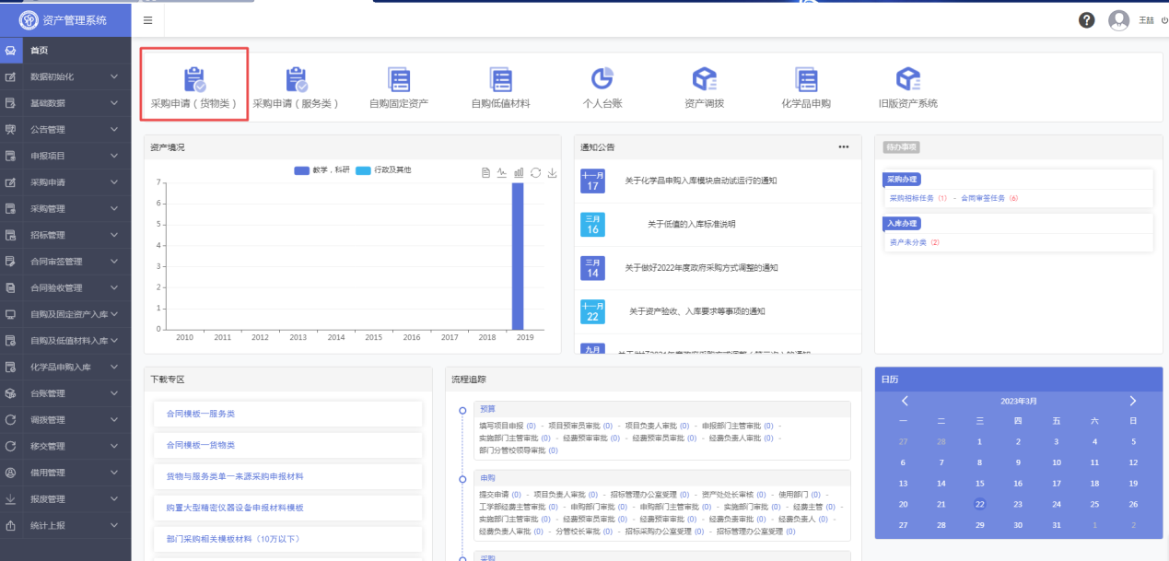
注：“政府采购编号”必须填写，“项目属性”选择“集市集中”，“需求文档”中需上传采购需求（按照“采购项目需求模板（货物类）”要求填写产品技术参数、配置等内容）、需求调研材料以及推荐供应商会议纪要（需盖章）。“项目实施部门”参照2-7问答填写。
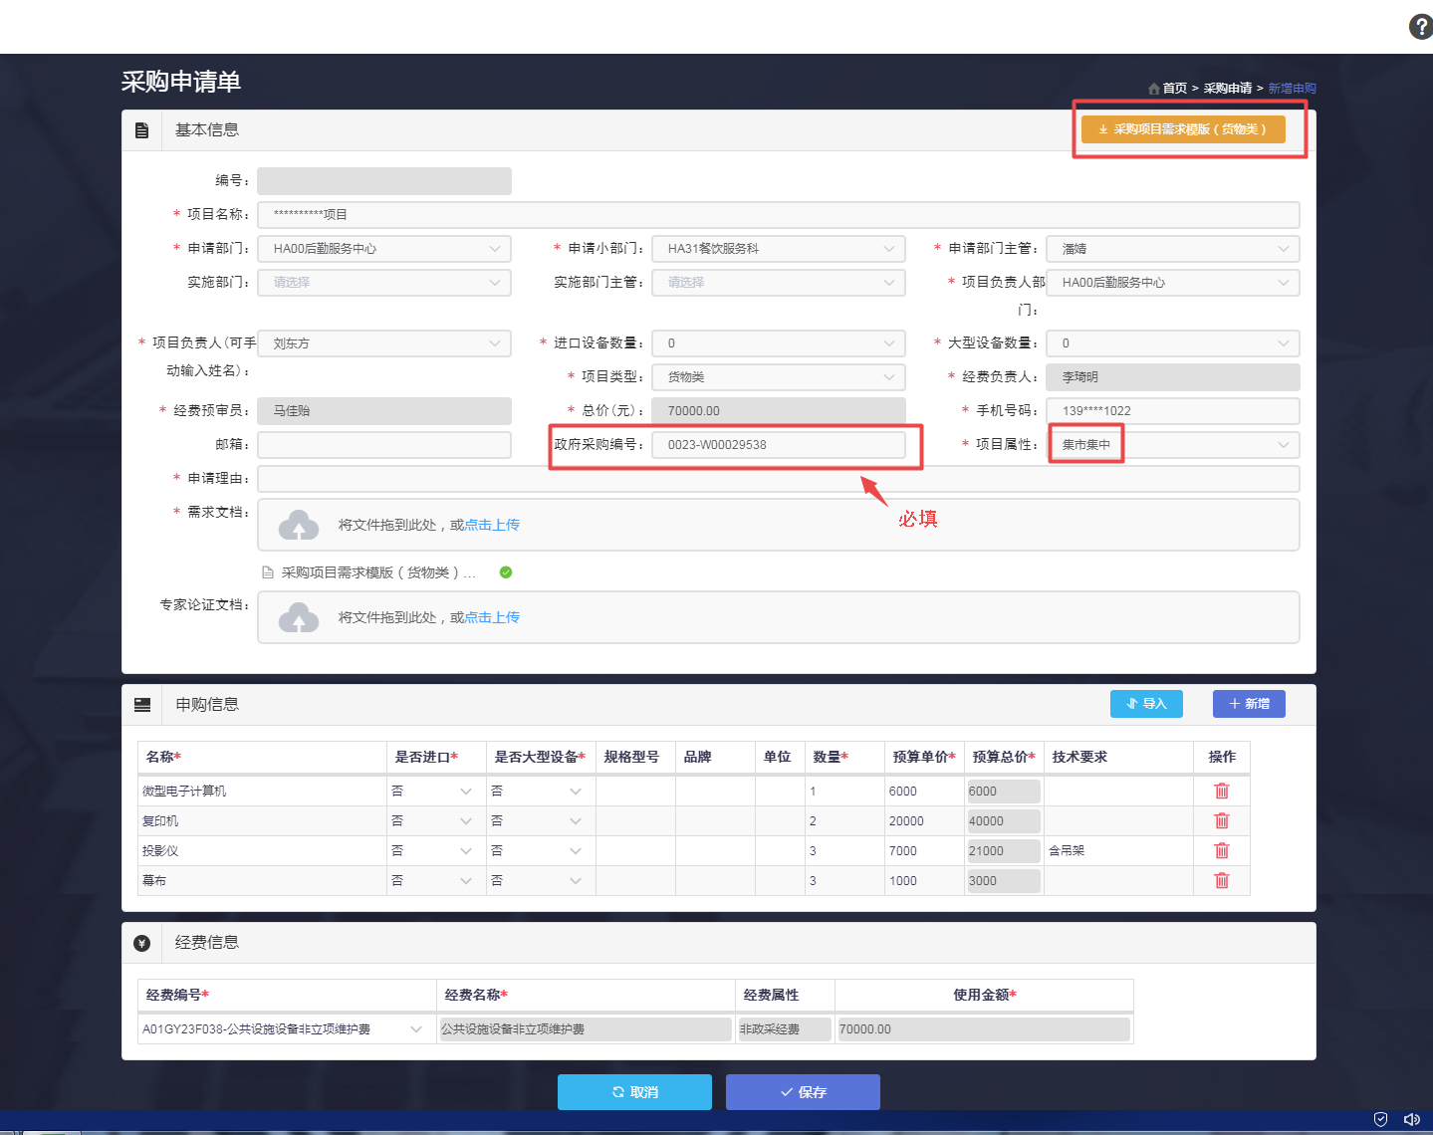
填写完成后“保存”，“提交”采购申请。
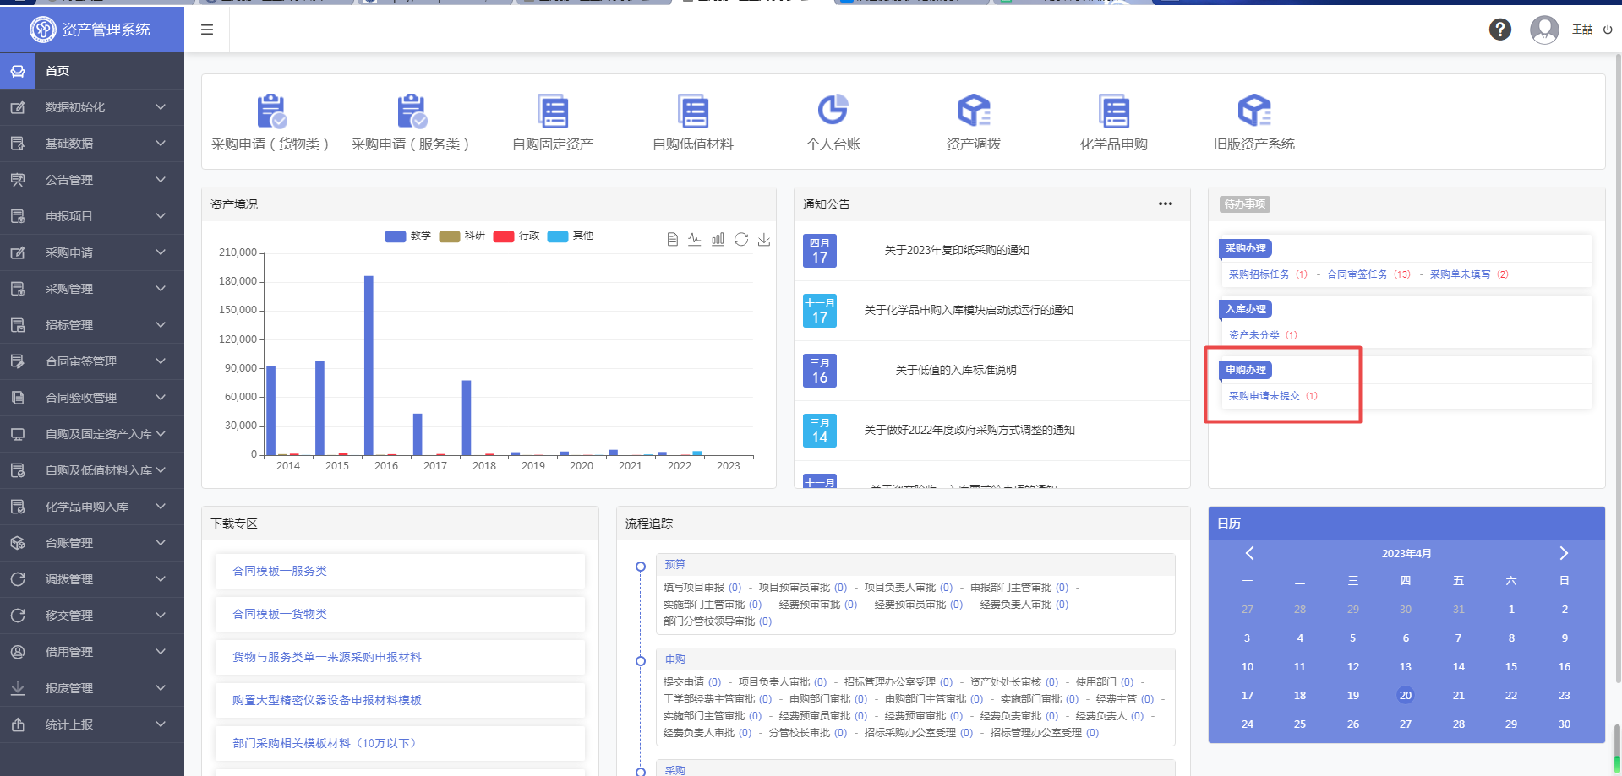
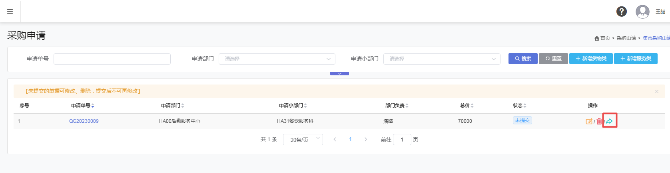
在“提交”前，可选择“修改”或“删除”。
第五步，各级（系统设置）审批后由招标采购办公室受理审核，分派采购员（招标采购办公室）。
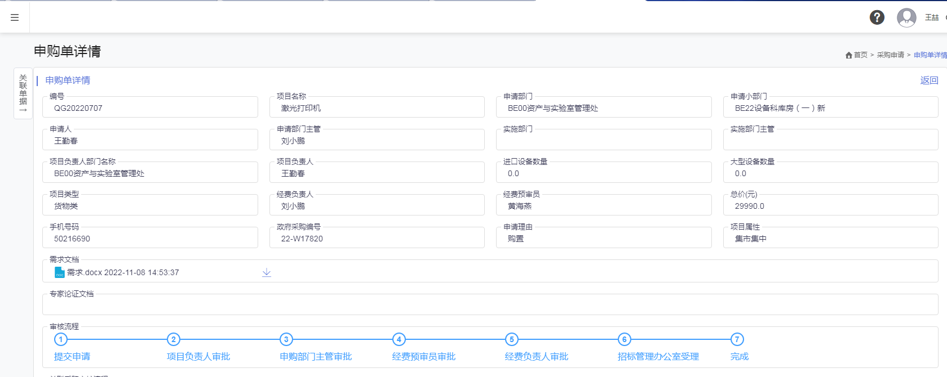
第六步，采购员与申购人对接进行采购，10万元（含）以上集市采购项目由招标采购办公室组织比选确定供应商，集中采购项目由上海市政府采购中心组织询价确定供应商。
第七步，申购人发起合同会签（采购合同由采购员提供）。
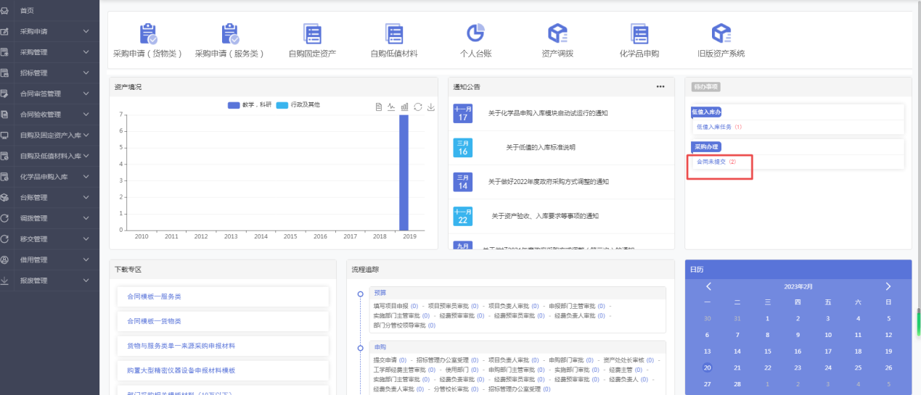
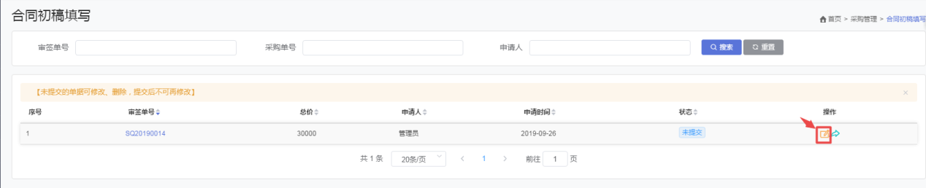
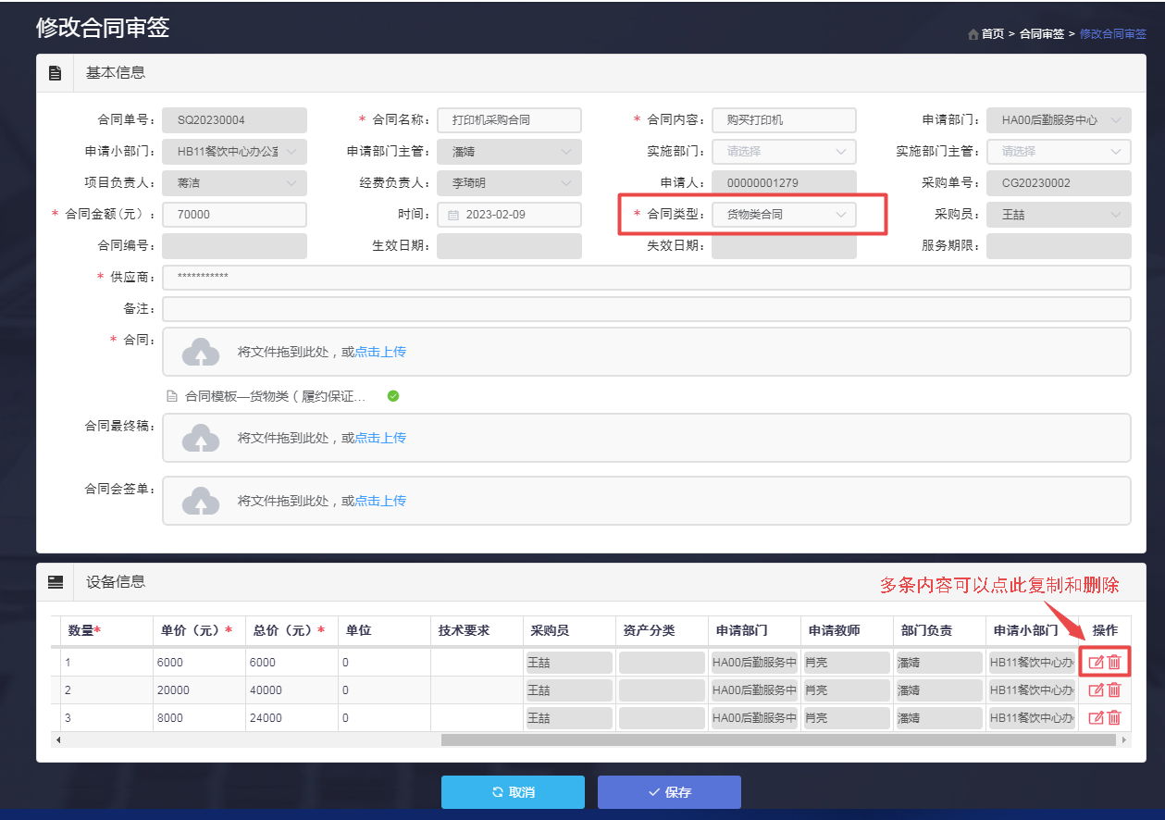
填写完成后“保存”，“提交”合同。
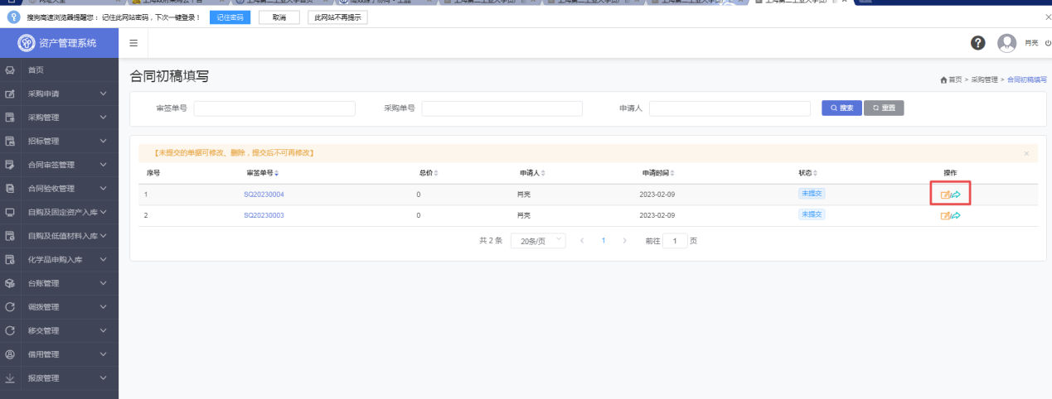
注：合同“提交”前，可进行“修改”。
第八步，各级会签（系统设置）后，将合同纸质版送交招标采购办公室盖章（对方单位已签字盖章，含骑缝章）。
第九步，收货，验收，申购人在资产管理系统中填写“验收单”。
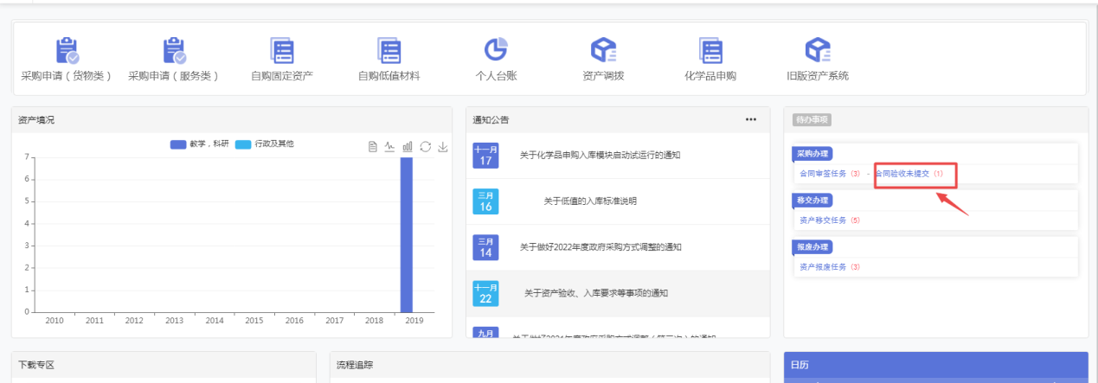
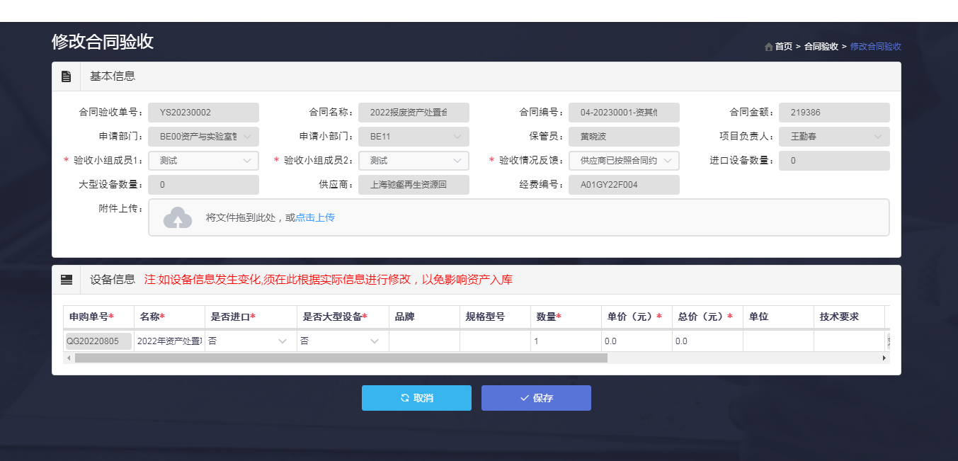
填写完成后“提交”验收单。
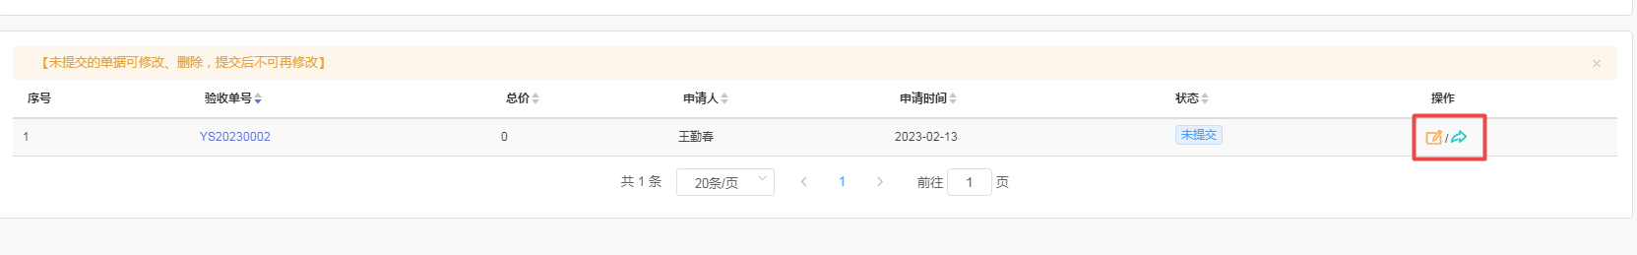
注：提交前可进行“修改”。
复印纸采购无七-九步骤。
第十步，采购员进行“资产分类”。
第十一步，申购人填写“入库单”
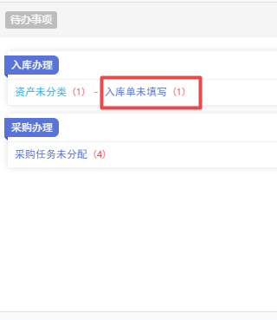
注：填写完成后“保存”，“提交”入库单。
第十二步，入库审批后，申购人可自助打印入库单。
注：入库记账审核未通过时，申购人“待办事项”中选择“入库任务”，修改相关信息“提交”资产记账。

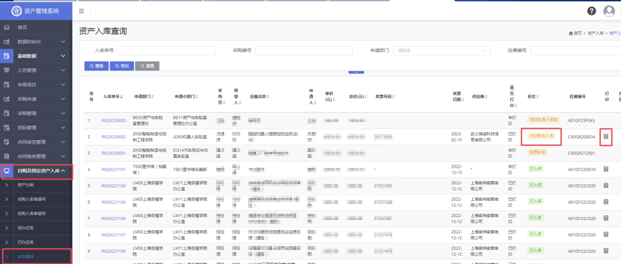
第十三步，申购人携支出报销凭证、发票、合同、验收单、签收单、入库单等材料至财务处报销结算，采购结束。

1-2. 互联网接入服务、审计服务、资产评估、10万元以上的物业管理服务、印刷服务等政府采购目录规定的服务类项目如何采购？
答：
第一步，通过政府采购云平台（https://home.zfcg.sh.gov.cn）选择服务单位，并确定对应价格。（预算金额在10万元（含）以上的项目需提供需求调研材料）。
第二步，向财务处申请政府采购编号（编号式样如0023-00015544或0023-W00029536）。
第三步，召开部门党政联席会议或部门会议确定推荐的供应商。
- 10万元以下的项目推荐1家供应商；
- 10万元（含）以上的项目推荐不少于3家供应商。
第四步，在资产管理系统中提出“采购申请（服务类）”。
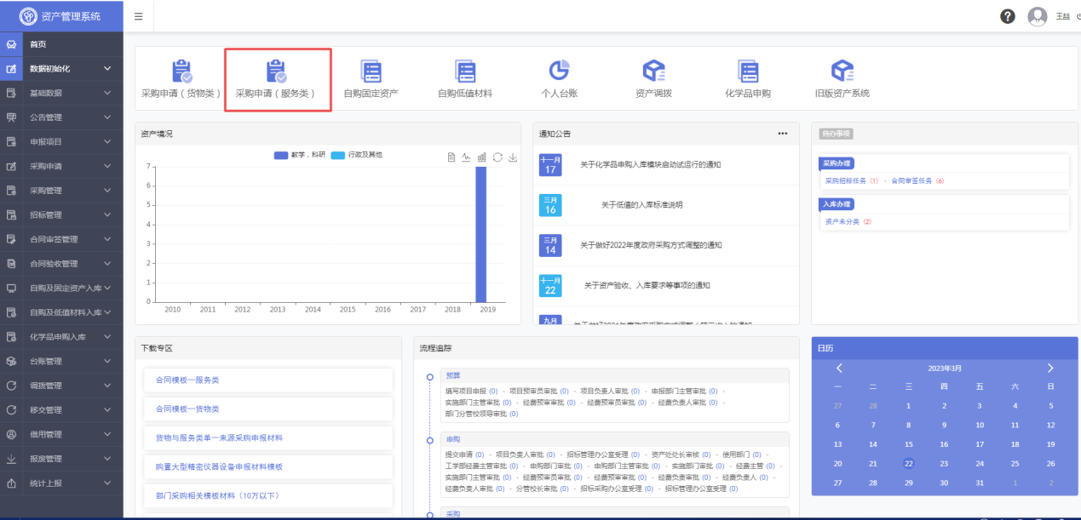
注：“政府采购编号”必须填写，“项目属性”选择“集市集中”，“需求文档”中需上传采购需求（按照“采购项目需求模板（服务类）”要求填写服务内容、要求、质量等内容）、需求调研材料以及推荐供应商会议纪要（需盖章）。“项目实施部门”参照2-7问答填写。
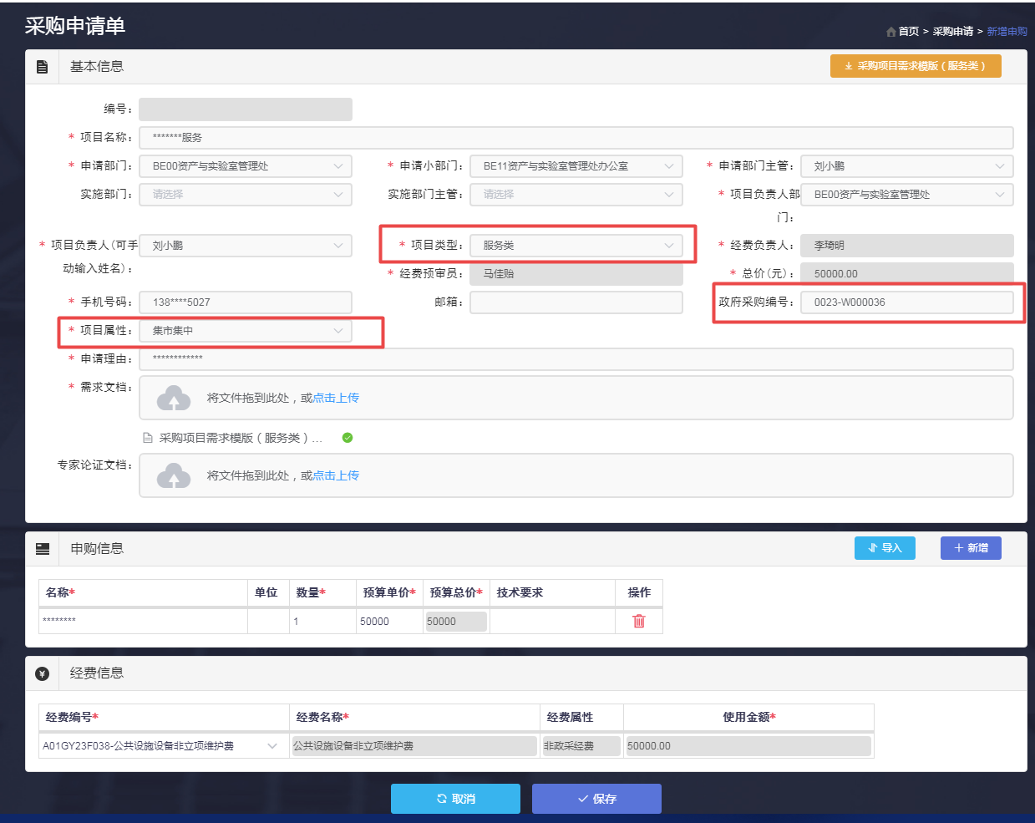
填写完成后“保存”，“提交”采购申请。
注：提交前，可进行“修改”或“删除”。
第五步，各级（系统设置）审批后由招标采购办公室受理，分派采购员（招标采购办公室）。
第六步，采购员与申购人对接进行采购，10万元（含）以上集市采购项目由招标采购办公室组织比选确定供应商。
第七步，申购人发起合同会签（采购合同由采购员提供）
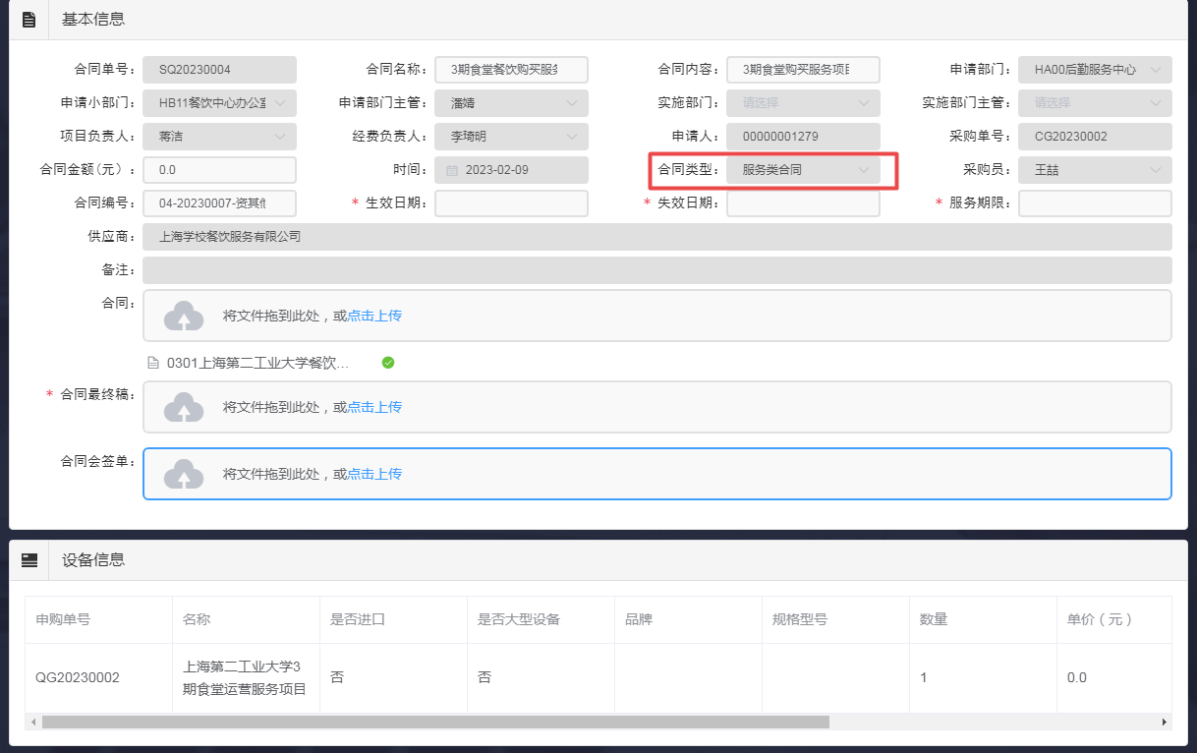
填写完成后“保存”，“提交”合同。
注：合同提交前，可进行“修改”。
第八步，各级会签（系统设置）后，将合同纸质版送交招标采购办公室盖章（对方单位已签字盖章，含骑缝章）。
第九步，收货，验收，申购人在资产管理系统中填写“验收单”。
填写完成后“提交”验收单。
注：提交前，可进行“修改”。
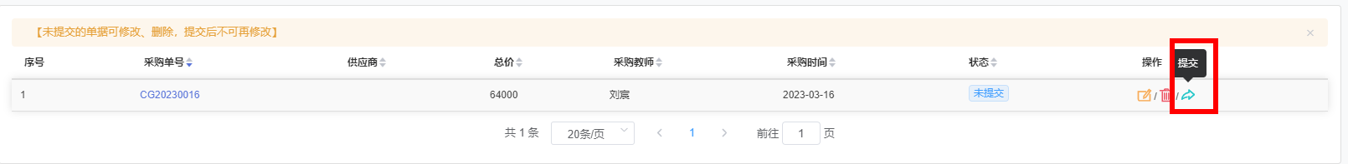
第十步，申购人携支出报销凭证、发票、合同、验收单等材料至财务处报销结算，采购结束。

1-3. 2万元以下非政府采购类货物如何采购？
答：
第一步，在资产管理系统中选择“自购固定资产”或“自购低值材料”申请采购。
固定资产是指使用期限超过一年，单位价值在1000元及以上，能独立使用，并在使用过程中基本保持原有物质形态的用具设备，如仪器仪表、软件等；
“低值品”原则上指单位价值在500元及以上，未达到固定资产标准，耐用期在一年以上，又不属于材料范围的用具设备，如低值仪器仪表、工具量具、科教器具、文体用品等。但是对办公家具、电器等设备，如果单位价值未达到规定标准，也应根据实际情况纳入低值品进行统一管理；
“材料”指金属、非金属的各种原材料、燃料、化工原料及试剂、建筑材料等。
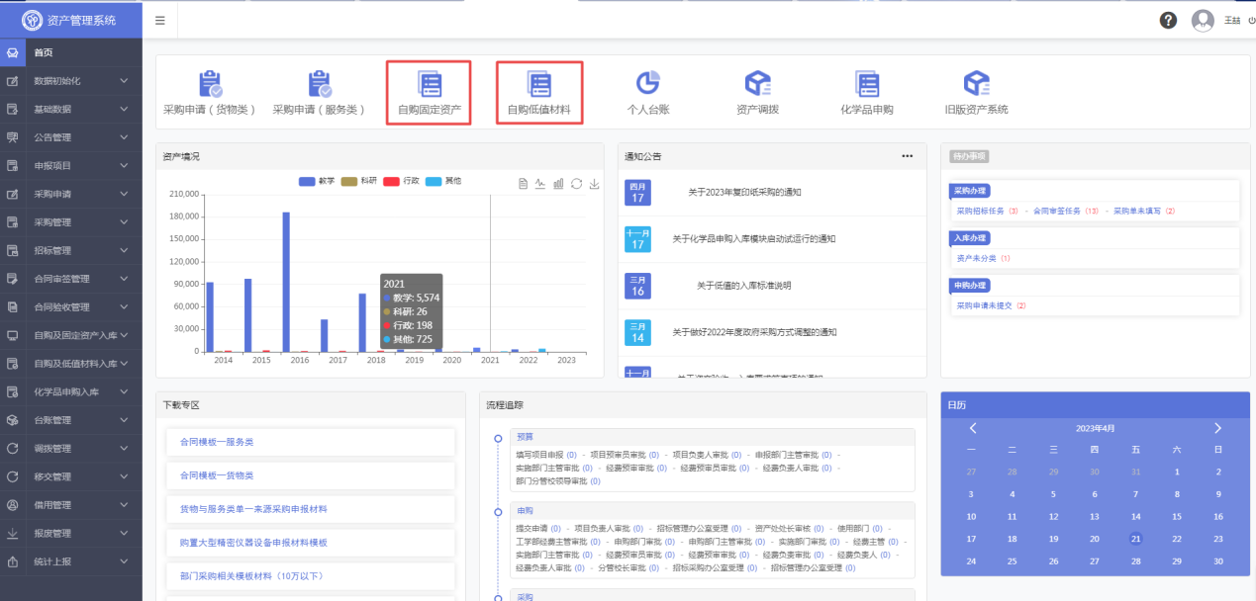
第二步，填写“申请单”，完成后“保存”。
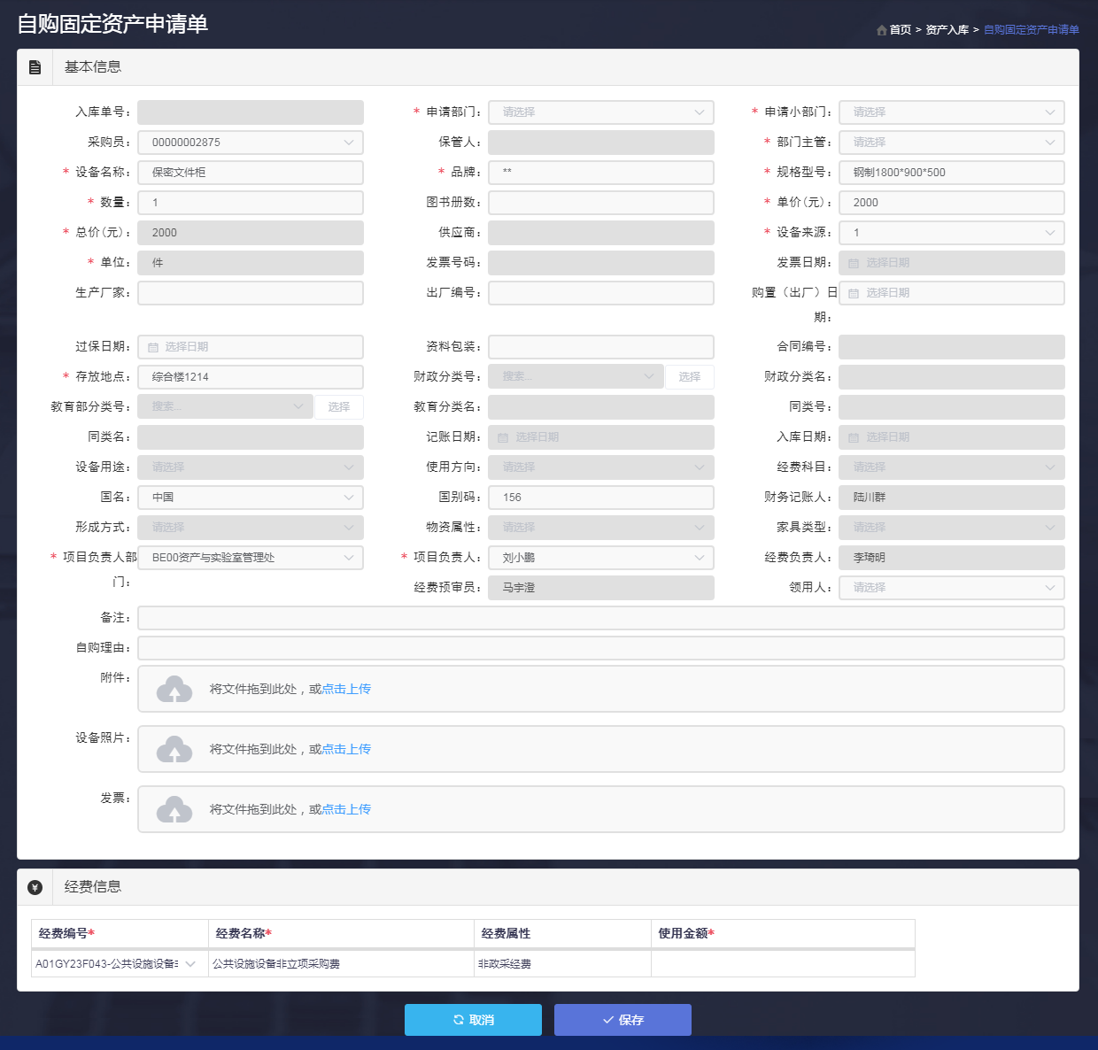
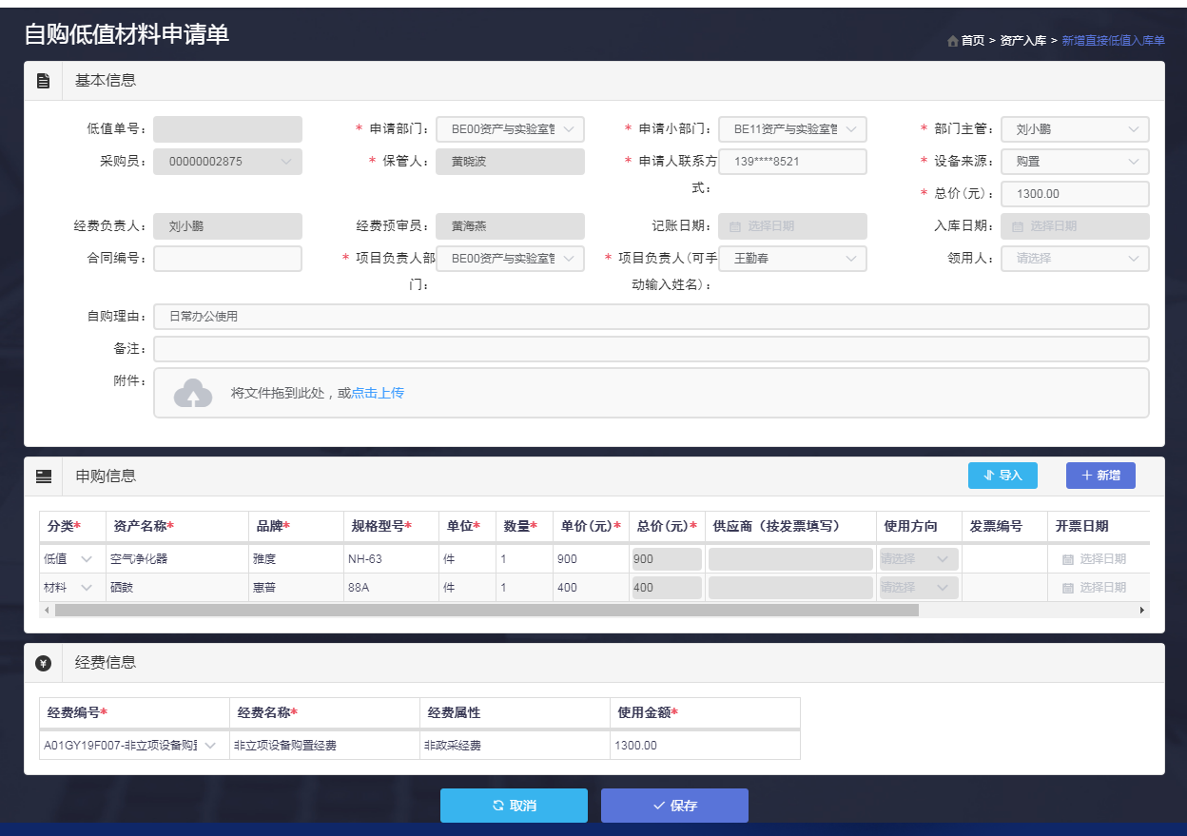
第三步，“保存”后，申购人在“待办事项”中选择“提交”申请单。
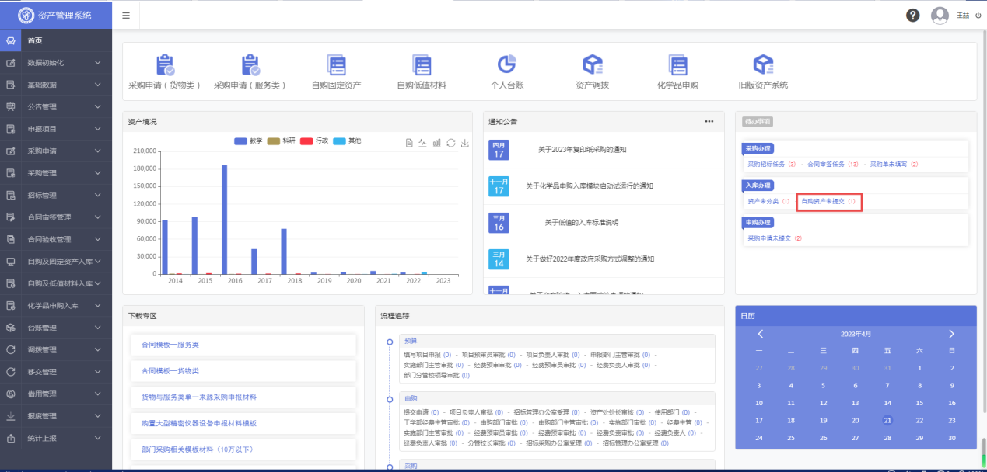
第四步，各级审批（系统设置）后，申购人“待办事项”中选择“补全采购信息”，完善货品、发票、供应商等信息后“提交”入库。
第五步，入库审批后，申购人可自助打印入库单。
注：入库记账审核未通过时，申购人“待办事项”中选择“入库任务”，修改相关信息“提交”资产记账。
第六步，申购人携支出报销凭证、发票、签收单、入库单等材料至财务处报销结算，采购结束。

1-4. 2万元以下非政府采购类服务如何采购？
答：
2万元以下非政府采购类服务不签合同的项目，可以不经过资产管理系统采购审批，直接报销结算；需签订合同的项目，则应在资产管理系统内采购审批，具体操作流程如下：
第一步，在资产管理系统中提出“采购申请（服务）”。
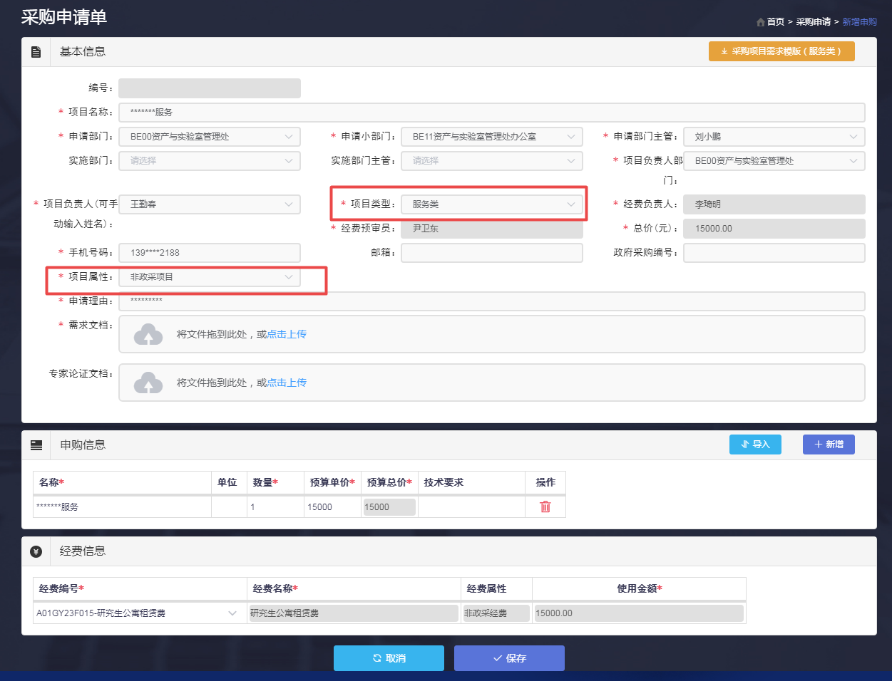
“项目属性”选择非政采项目，“需求文档”按照模版填写内容。“项目实施部门”参照2-7问答填写。
填写完成后“保存”，“提交”采购申请。
注：提交前，可进行“修改”或“删除”。
第二步，各级（系统设置）审批后由招标采购办公室受理，分派采购员（招标采购办公室）。
第三步，采购员与申购人对接进行采购。
第四步，申购人发起合同会签（采购合同应使用学校规定的合同模版；如另用其他合同模版，需提供情况说明，并与合同初稿一并提交）
填写完成后“保存”，“提交”合同。
注：合同提交前，可进行“修改”。
第五步，各级会签（系统设置）后，将合同纸质版送交招标采购办公室盖章（对方单位已签字盖章，含骑缝章）。
第六步，收货，验收，申购人在资产管理系统中填写“验收单”。
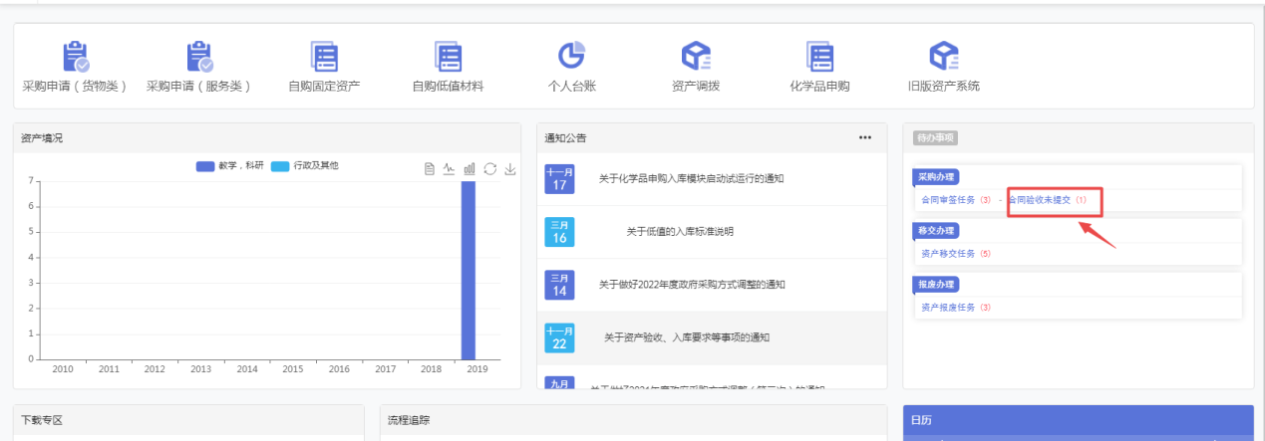
填写完成后“保存”，“提交”验收单。
注：提交前，可进行“修改”。
第七步，申购人携支出报销凭证、发票、合同、验收单等材料、至财务处报销结算，采购结束。

1-5. 2万元（含）以上，10万元以下的采购项目（不含集市集中采购项目）如何采购？
答：
第一步，编制“采购需求文档”，“需求模版”可从资产管理系统或资产处网页下载。
第二步，在资产管理系统中提出“采购申请”。
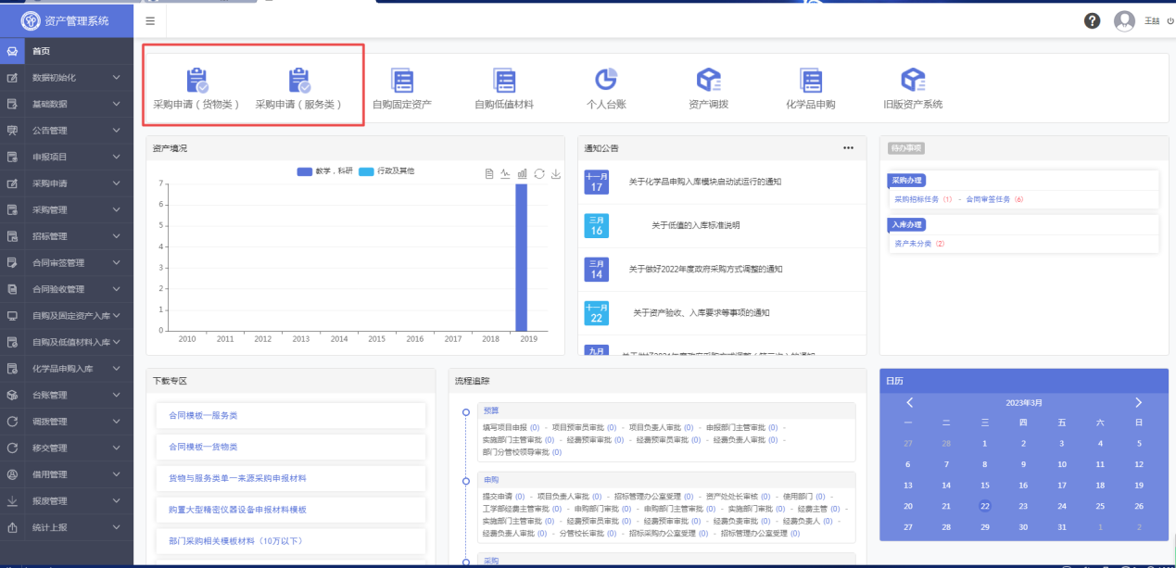
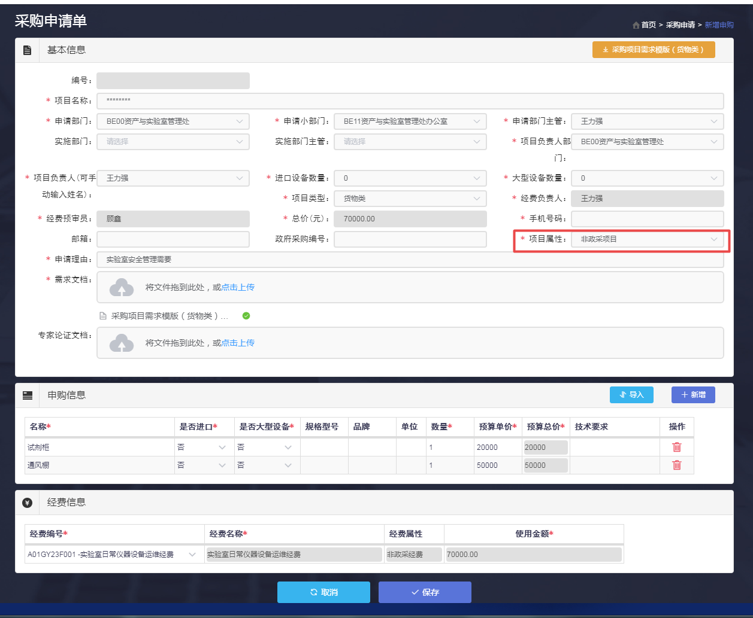
“项目属性”选择非政采项目，“需求文档”按照需求模版填写内容。“项目实施部门”参照2-7问答填写。
填写完成后“保存”，“提交”采购申请。
注：“提交”前，可进行“修改”或“删除”。
第三步，各级（系统设置）审批后由招标采购办公室受理，分配采购任务（经费预审员）。
第四步，经费预审员进行采购任务“二次分配”，分配采购员。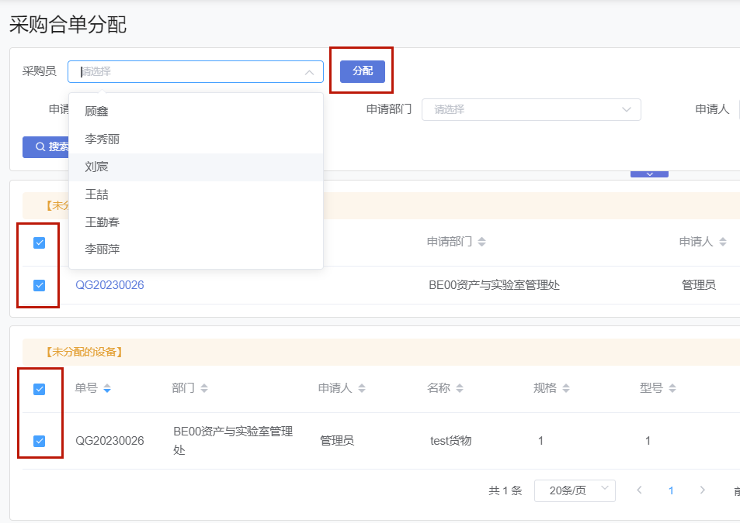
第五步，项目负责人组织线下比选。

- 根据内控管理制度，向不少于三家符合资格条件的供应商发出比选邀请，供应商按照“采购需求”准备比选报价材料。参与比选的供应商不得存在《政府采购法实施条例》第十八条所列情形，即单位负责人为同一人或者存在直接控股、管理关系的不同供应商，不得参加同一合同项下的采购活动。
- 参与比选的供应商应将报价材料（包括报价单、资质证明等）以密封（封口处须加盖公章）方式在约定时间内送达指定地点。项目负责人应按要求做好报价材料的接收和保管工作。
- 组成评审小组。评审小组由3人及以上的单数组成，其中技术专家人数不少于评审小组成员总数的2/3。
- 确定成交供应商。评审小组经过评审确定成交供应商，评审信息如实登记在“部门采购记录单”中，并由项目负责人通知成交供应商。
注：供应商的报价金额超过采购项目预算的为无效报价。
第六步，采购员填写“采购单”。
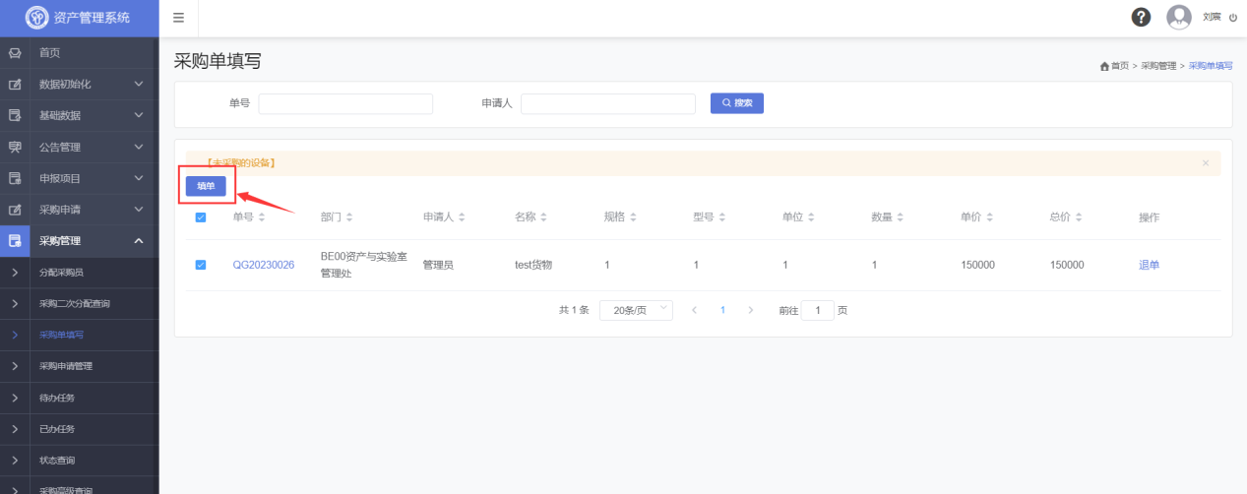
如有多条采购内容，应同时勾选后点击“填单”。
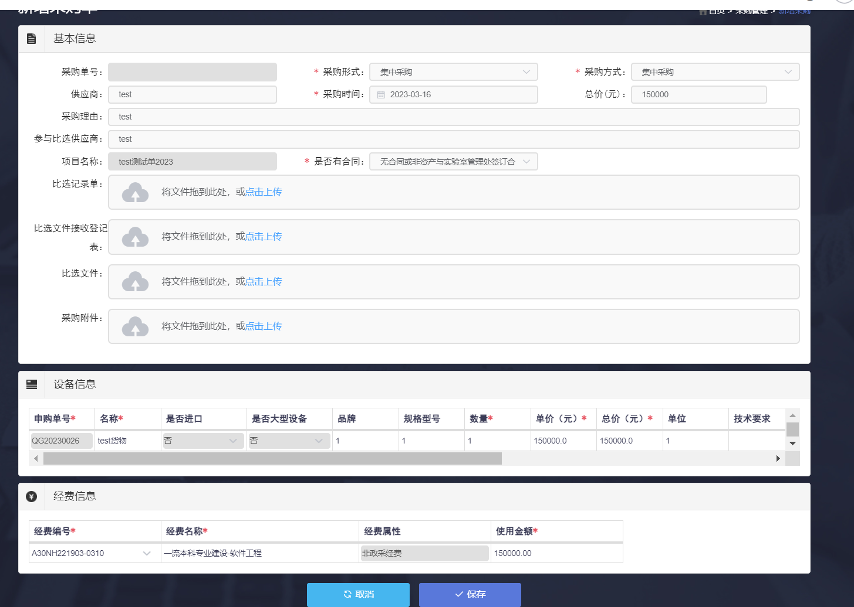
“参与比选供应商”为必填项，“比选记录单”、“接收文件登记表”、“比选文件”等材料需上传签字盖章后的正式版本。
第七步，“提交”采购单。
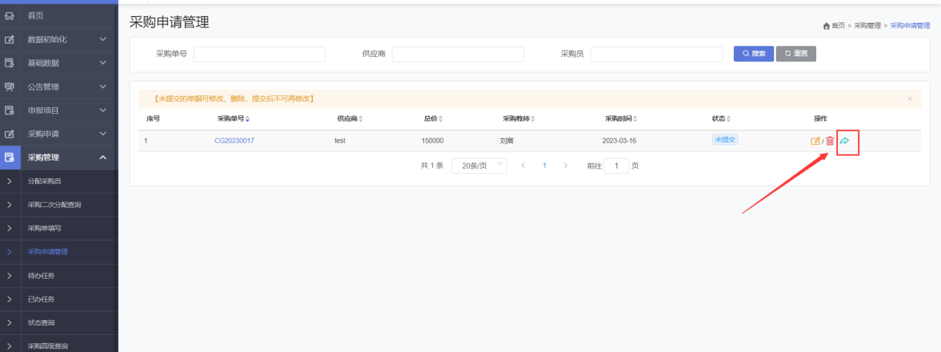
第八步，申购人发起合同会签（采购合同应使用学校规定的合同模版，如另用其他合同模版，需提供情况说明，与合同初稿一并提交）
填写完成后“保存”，“提交”合同。
注：“提交”前，可进行修改。
第九步，各级会签（系统设置）后，将合同纸质版送交招标采购办公室盖章（对方单位已签字盖章，含骑缝章）。
第十步，收货，验收，申购人在资产管理系统中填写“验收单”。
填写完成后“提交”验收单。
注：“提交”前，可进行“修改”。
货物类采购项目需进行十一至十三步流程：
第十一步，招标采购办公室经办人员进行资产分类。
第十二步，申购人填写“入库单”
填写完成后“保存”，“提交”入库单。
第十三步，入库审批后，申购人可自助打印入库单。
注：入库记账审核未通过时，申购人“待办事项”中选择“入库任务”，修改相关信息“提交”资产记账。
第十四步，申购人携支出报销凭证、发票、合同、验收单、入库单（货物类项目提供）等材料至财务处报销结算，采购结束。

1-6. 10万元（含）以上的采购项目（不含集市集中采购项目）如何采购？
答：
第一步，编制“采购需求文档”，“需求模版”可至资产管理系统或资产处网页下载。
100万元（含）以上的项目需进行第二步流程：
第二步，向财务处申请政府采购编号，并意向公开，意向公开时间为1个月。
第三步，在资产管理系统中提出“采购申请”。
“项目属性”按照项目限额选择，项目总金额100万元以下项目选择“非政采项目”，项目总金额100万元（含）以上项目填写政采项目。如选择政采项目，政府采购编号必填。需求按照模板填写内容。项目实施部门参照2-7问答填写。填写完成后保存。
第四步，“提交”采购申请。
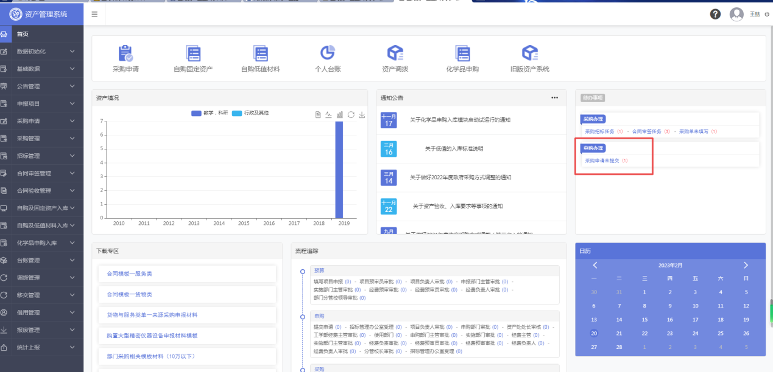
注：如填写错误可在“提交”前“修改”或“删除”。
第五步，各级（系统设置）审批后由招标采购办公室受理，分派采购员（招标采购办公室）。
第六步，采购员填写采购单，分派招标代理机构。招标代理机构编制招标文件。
第七步，申请人确认招标文件。
第八步，采购员、招标代理机构依次确认招标文件后，招标代理机构发布招标公告。
第九步，项目负责人委派校方评标代表参与评标，确认中标供应商。
第十步，申购人发起合同会签（非政采项目采购合同使用学校格式模板；如不使用，需撰写说明，与合同初稿一并提交；政采项目合同由采购员提供）。
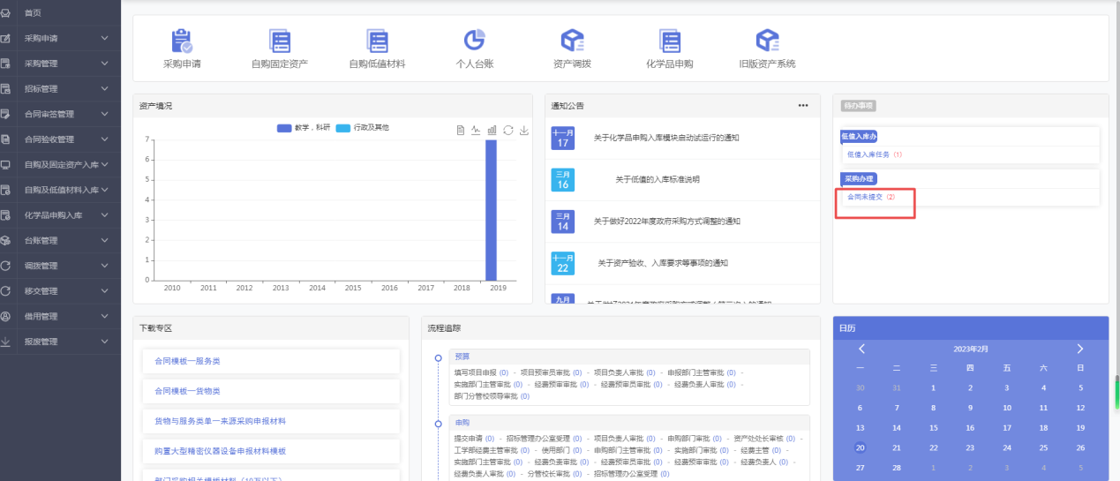
填写完成后“保存”。
第十一步，“提交”合同。
注：“提交”前，可进行“修改”。
第十二步，各级会签（系统设置）后，将合同纸质版送交招标采购办公室盖章（对方单位已签字盖章，含骑缝章）。
第十三步，收货，验收，申购人在资产管理系统中填写验收单。
填写完成后“提交”验收单。
注：“提交”前，可进行“修改”。
货物类项目采购还需进行十四至十六步流程：
第十四步，招标采购办公室经办人员进行分类。
第十五步，申购人填写入库单。
填写完成后“保存”，“提交”入库单。
第十六步，各级审批（系统设置）后，状态至“提交资产记账”，申购人可自助打印入库单。
注：入库记账审核未通过时，申购人“待办事项”中选择“入库任务”，修改相关信息“提交”资产记账。
第十七步，申购人携支出报销凭证、发票、合同、验收单、入库单（货物类项目提供）至财务处报销结算，采购结束。

1-7. 进口设备如何购买？
答：
第一步，采购活动开始前与招标采购办公室确认进口产品能否采购。
第二步，项目负责人按要求填写《进口设备申请表》和《政府采购进口设备申请表》等材料，提交招标采购办公室论证上报审批。100万元（含）以上项目向财务处申请政府采购编号及意向公开，意向公开时间为1个月。
第三步，进行大型仪器设备购置前可行性论证及审批。（具体按《上海第二工业大学大型精密仪器设备管理细则（试行）》执行，“购置大型精密仪器设备审批表”和“申购大型精密仪器设备可行性论证报告”可在资产处网页下载）
第四步，编制采购需求，需求模板可至资产管理系统或资产处网页下载。
第五步，在资产管理系统中提出“采购申请”。
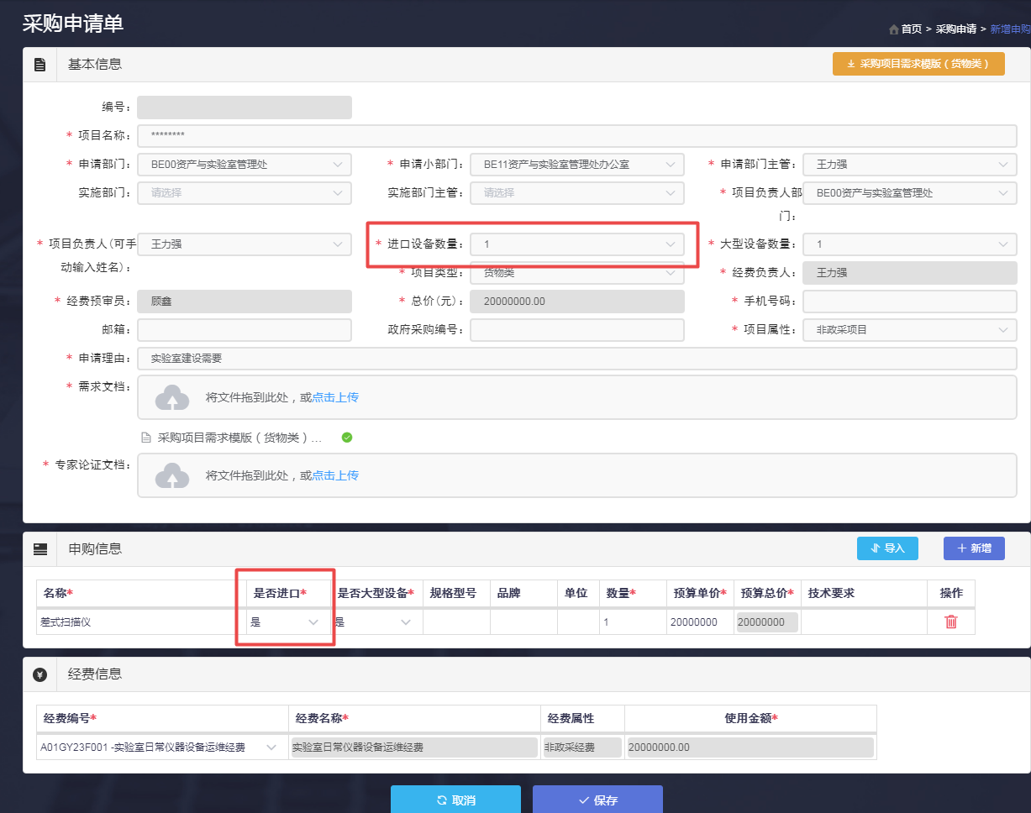
申购时需上传“购置大型精密仪器设备审批表”和“申购大型精密仪器设备可行性论证报告”，并将纸质文件（签字盖章）递交采购员。
第六步，各级（系统设置）审批后由招标采购办公室受理，分派采购员（招标采购办公室）。
第七步，采购员填写采购单，分派招标代理机构。招标代理机构编制招标文件。
第八步，申请人确认招标文件。
第九步，采购员、招标代理机构依次确认招标文件后，招标代理机构发布招标公告。
第十步，项目负责人委派校方评标代表参与评标，确认中标供应商。
第十一步，申购人发起合同会签（合同由采购员提供）。
填写完成后“保存”。
第十二步，“提交”合同。
注：“提交”前，可进行“修改”。
第十三步，各级会签（系统设置）后，将合同纸质版送交招标采购办公室盖章（对方单位已签字盖章，含骑缝章）。
第十四步，由招标采购办公室委托进口代理机构办理报关及免税手续。
第十五步，收货，验收前，联系资产与实验室管理处参加开箱验收；申购人填写大型仪器设备验收报告、履历书，连同合同复印件、产品说明书递交采购员归档。
第十六步，申购人在资产管理系统中填写验收单。
填写完成后“保存”，“提交”验收单。
注：“提交”前，可进行“修改”。
第十七步，招标采购办公室经办人员进行分类。
第十八步，申购人填写入库单。
填写完成后“保存”，“提交”入库单。
第十九步，各级审批（系统设置）后，状态至“提交资产记账”，申购人可自助打印入库单。
注：入库记账审核未通过时，申购人“待办事项”中选择“入库任务”，修改相关信息“提交”资产记账。
第二十步，申购人携支出报销凭证、发票、合同、验收单、入库单（货物类项目提供）至财务处报销结算，采购结束。

1-8. 大型仪器设备如何购买？
答：
第一步，进行大型仪器设备购置前可行性论证及审批。（具体按《上海第二工业大学大型精密仪器设备管理细则（试行）》执行，“购置大型精密仪器设备审批表”和“申购大型精密仪器设备可行性论证报告”可在资产处网页下载）
第二步，编制采购需求，需求模板可至资产管理系统或资产处网页下载。
第三步，在资产管理系统中提出“采购申请”。
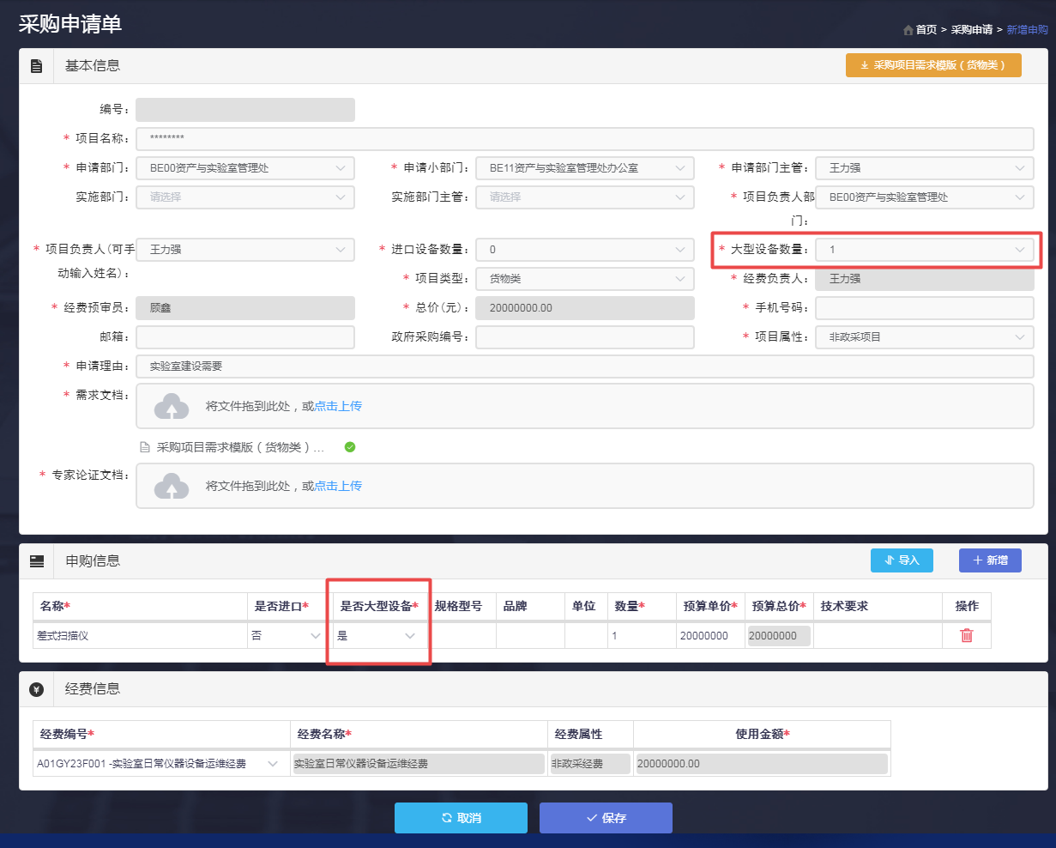
申购时需上传“购置大型精密仪器设备审批表”和“申购大型精密仪器设备可行性论证报告”，并将纸质文件（签字盖章）递交采购员。
第四步，各级（系统设置）审批后由招标采购办公室受理，分派采购员（招标采购办公室）。
第五步，采购员填写采购单，分派招标代理机构。招标代理机构编制招标文件。
第六步，申请人确认招标文件。
第七步，采购员、招标代理机构依次确认招标文件后，招标代理机构发布招标公告。
第八步，项目负责人委派校方评标代表参与评标，确认中标供应商。
第九步，申购人发起合同会签（非政采项目采购合同使用学校格式模板，如不使用，需撰写说明，与合同初稿一并提交；政采项目合同由采购员提供）。
填写完成后“保存”。
第十步，“提交”合同。
注：“提交”前，可进行“修改”。
第十一步，各级会签（系统设置）后，将合同纸质版送交招标采购办公室盖章（对方单位已签字盖章，含骑缝章）。
第十二步，收货，验收前，联系资产与实验室管理处参加开箱验收；申购人填写大型仪器设备验收报告、履历书，连同合同复印件、产品说明书递交采购员归档。
第十三步，申购人在资产管理系统中填写验收单。
填写完成后“保存”，“提交”验收单。
注：“提交”前，可进行“修改”。
第十四步，招标采购办公室经办人员进行分类。
第十五步，申购人填写入库单。
填写完成后“保存”，“提交”入库单。
第十六步，各级审批（系统设置）后，状态至“提交资产记账”，申购人可自助打印入库单。
注：入库记账审核未通过时，申购人“待办事项”中选择“入库任务”，修改相关信息“提交”资产记账。
第十七步，申购人携支出报销凭证、发票、合同、验收单、入库单（货物类项目提供）至财务处报销结算，采购结束。

二、资产管理系统使用问答

2-1. 如何选择采购方式？
答：
选择标准 | 选择方式 | 对应采购项目
项目总金额≥2万元 | 采购申请（货物类/服务类） | 政府采购项目/需要签订合同的项目
项目总金额＜2万元 | 自购固定资产 | 单价≥1000元且能独立使用一年以上
 | 自购低值材料 | 低值：500元≤单价＜1000元且能独立使用一年以上  材料：单价＜500元
注：政府采购项目需查阅当年度“上海市政府集中采购目录及标准”

2-2. 经费编号不存在怎么办？
答：输入经费编号时，若提示“无数据”，先确认字母是否大写（小写字母无效），其次不能采用复制粘贴的方式，需要手动输入经费编号。若依然提示“无数据”，需联系招标采购办公室。经费编号由经费负责人管理，即财务报销单上签字的经费负责人，项目负责人请勿自行导入。

2-3. 采购项目所需材料模板、表单等哪里下载？
答：可在以下两处下载：
- 资产与实验室管理处网页（http://zc.sspu.edu.cn/）“下载中心”栏目。
- 资产管理系统首页中的“下载专区”。

2-4. 申购审批完成后为什么系统里看不到提示了？
答：申购单审批完成后，下一步操作是分配采购员。校级采购（预算＞10万，政府采购）的项目，由招标采购办公室负责操作；部门采购（2万元≤预算＜10万元，非政府采购）的项目，由经费预审员分配采购员。分配后，申购人可以在系统首页待办事项中看到“采购单未填写”的提示。

2-5. 如何打印入库单？
答：从“ 自购及固定资产入库 ”或“ 自购及低值材料入库”菜单项下，选择“状态查询”，固定资产/低值材料入库单状态显示为“ 已记账未入库”，点击“打印”按钮即可。单据详情页面可以查看当前入库单审核状态；审批完成后，系统会通过企业微信发送可以打印单据的提示消息。
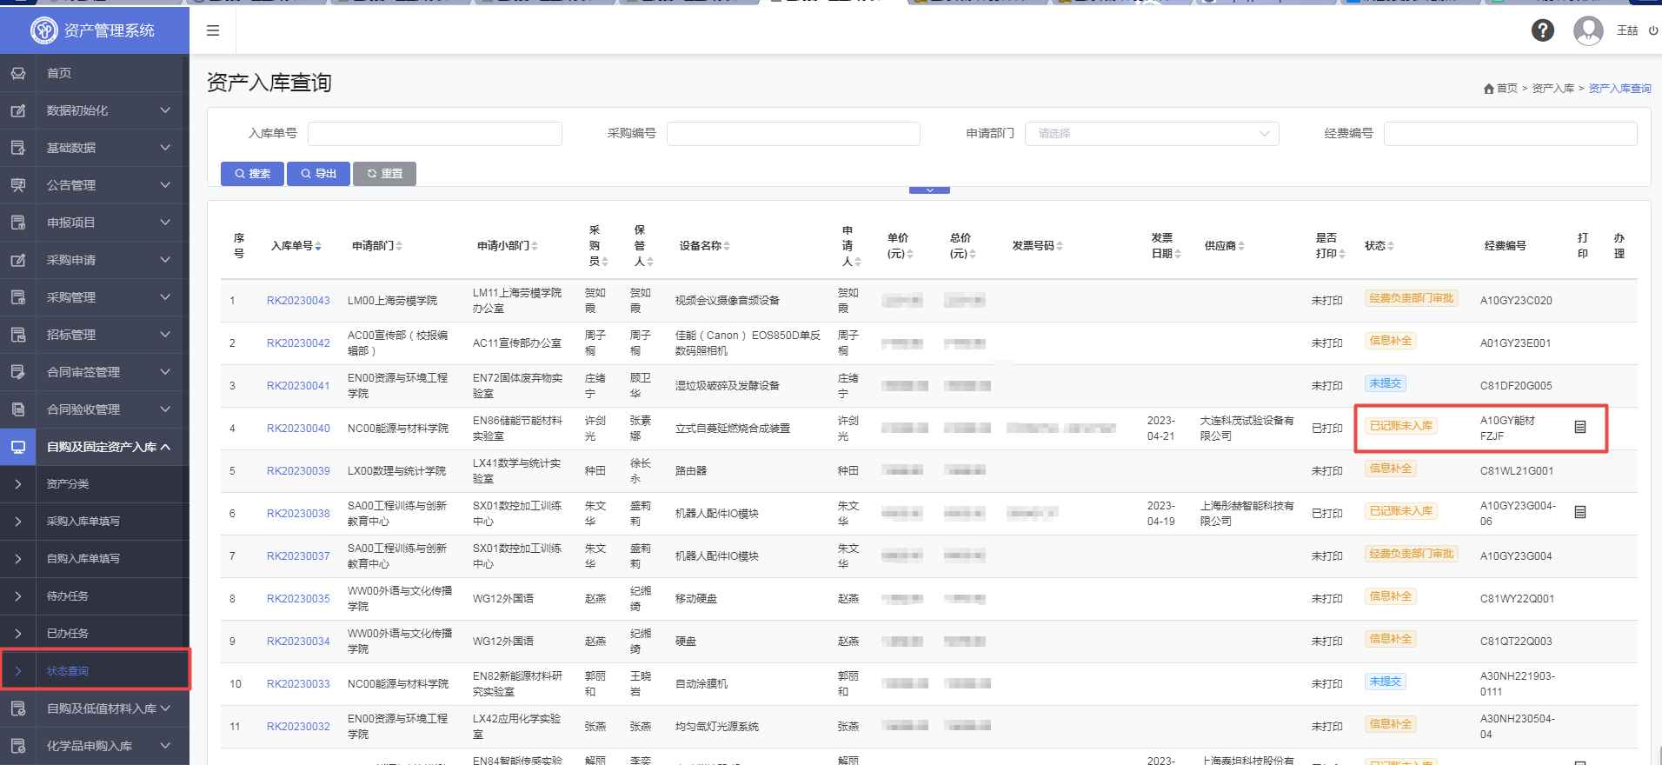

2-6. 报销时需要提供哪些单据？
答：报销时，除发票、合同（若有）、项目验收单（若有），货物类项目还需要提供固定资产入库单或低值材料入库单。

2-7. 什么是实施部门？什么情况下需要选择？
答：仅信息化项目、工程基建类项目需要选择“实施部门”，普通申购无需选择实施部门；信息化项目实施部门选择信息技术中心；工程基建类项目选择后勤服务中心或基建处。

2-8. 系统中需要作废的项目如何操作？
答：
- 单据最右侧若为“修改/删除/提交”按钮，可以点击“删除”按钮，进行删除；
- 单据最右侧若为“办理”按钮，可以点击该按钮并在新打开页面的最下面，点击红色的“作废”键，即可作废采购项目。
- 其他情况请联系招标采购办公室。

2-9. 入库单修改了金额，为什么合计金额没变？
答：合计金额非实时计算，不会随单价/数量的修改而实时变动，点击页面下端的“确定”按钮后，系统会自动更新合计金额。

2-10. 账号被禁用不能登录资产管理系统怎么办？
答：如果账号被禁用不能登录资产管理系统，需联系资产与实验室管理处解封，电话：50216690。

三、学校制度问答

3-1. 哪些项目属于政府采购？
答：
按经费编号：一般是经费编号里带有“Z”字母的项目，如：A01GY19D036Z03；
按金额：单个项目100万元以上的项目（一次招标预算总金额）；
按采购内容：电脑（包括台式机、笔记本电脑、工作站）、打印机、投影仪、空调机、服务器、液晶显示器、多功能一体机、碎纸机、不间断电源、复印纸、信息安全软件、互联网接入服务、审计服务、资产评估，10万元以上的LED显示屏、触控一体机、物业管理服务、印刷服务，100万元以上的家具用具展览服务、保险服务等。
注：具体以最新上海市政府采购目录为准。

3-2. 如何选择政采货物、服务等品牌型号？
答：
政府集市采购平台中的品牌、型号和价格与我们常用的电商平台有些区别，建议直接在上海政府采购云平台（https://home.zfcg.sh.gov.cn）上挑选产品。
超过云平台限额的商品，需联系招标采购办公室查询品牌。

3-3. 什么是部门采购？
答：部门采购是指采购项目在政府集中采购目录外，采购预算金额达到部门采购限额标准，由经费管理部门负责组织实施的采购活动，包括货物、服务与工程。部门采购方式包括比选采购、协议采购、定向采购、自行采购等。其中货物与服务类部门采购由经费管理部门根据其管理要求组织实施，工程类部门采购由归口实施部门根据其管理要求组织实施。

3-4. 部门采购有何注意事项？
答：
- 供应商的报价金额超过采购项目预算的为无效报价。如：采购预算为6.72万元，所有报价均应为6.72万元以下，如一个供应商报价6.7万元，另2个供应商报价分别为6.9万元、7万元，则另2个供应商报价无效，比选结果无效。
- 比选的供应商不得存在《政府采购法实施条例》第十八条所列情形，即单位负责人为同一人或者存在直接控股、管理关系的不同供应商，不得参加同一合同项下的采购活动。
- 发出的比选函和报价单使用统一模板，所有空格部分应填写完整，报价单及所附资质证明材料全部需加盖供应单位公章。
- 报价文件以纸质盖章文件为准，送达方式可采用现场递交、快递等，报价文件必须密封。
- 评审小组由3人及以上单数组成，使用部门、经费管理部门应加强对评审环节的监督，并在部门采购记录单上签字盖章。评审小组根据符合采购需求、质量和服务相等且报价最低的原则确定成交供应商，货物与服务类采购均适用此项原则。

3-5. 合同签订有何注意事项？
答：
- 一般应使用学校格式合同模板（国家及行业有标准格式模板的除外）。
- 合同需在中标通知书发出30日内签订。
- 对方法定代表人或授权人需要签章。

3-6. 履约保证金如何收取？
答：采购中涉及履约保证金的，主要以非现金形式办理，要明确收取和退换的方式及要求，履约保证金金额不超过合同金额的10%。

3-7. 科研项目采购有何注意事项？
答：
- 适用范围：科研管理部门根据相关管理办法认定的纵向科研项目与横向科研项目，且仅适用于科研项目中科研仪器设备、耗材的采购。
- 合同签订：纵向科研项目采购金额达到5万元（含）以上的，必须签订合同。
- 急需项目：急需的情形包括：承担紧急的科研任务，需要立刻开展科研活动，急需进行科研设备采购的；因出现仪器设备意外损坏且科研实验不能中断，急需进行科研设备采购的；科研设备经费下达时间晚，通过一般采购流程无法满足经费执行进度要求的；其它科研急需的情形。

3-8. 化学品采购有何注意事项？
答：
（1）申购的化学品不在目录中，请联系所在学院实验室主任添加；
（2）同张发票又有化学品，又有其它物品（如试管、烧杯等）的，需要分别填写化学品申购单、自购低值材料单两张单据，不能全部填在自购低值材料单里进行申购；
（3）总金额在2万元（含）以上的，不能走自购流程，需要填写采购申请单进行申购。

3-9. 政府采购合同在签订时，双方可以再协商更改吗？
答：不可以。采购人与中标人签订书面合同，依据的是招标文件和中标人投标文件的规定。所签订的合同不得对招标文件确定的事项和中标人投标文件作实质性修改。

四、法律法规问题简答

4-1. 招标需求中能否指定品牌等？
答：不可以。包括产品使用的零部件或配套产品也不可以指定品牌。

4-2. 中标供应商因故不能履行合同，能否变更由第三方履约？
答：不可以。中标通知书、政府采购合同具有法律效力，不得擅自变更。

4-3. 采购人不满意中标人，可以重新组织采购活动吗？
答：依法产生的评审结果，采购人不能因为不满意就改变结果。擅自重新组织采购活动需要承担违法、违约责任。

4-4. 政府购买服务只有两家供应商响应，能否继续采购？
答：政府购买服务的项目，只有两家供应商获取了采购文件，响应供应商不足3家，不得继续采购。

4-5. 评标委员会成员中可不可以没有采购人代表？
答：可以。评标委员会可以全部由评审专家组成，不一定非要有采购人代表。如规格统一、招标文件明确的货物项目，采购人代表可以不参与评审；有些服务类项目采购需求需要与供应商谈判、协商，或者是首次购买的创新性品目、重大项目，建议派代表参加。如有采购人代表参加，则评标委员会成员中应当包括采购人代表。

4-6. 哪些项目必须委派采购人代表参加评审？
答：采购需求复杂、不明确的项目应当委派采购人代表，比如需要专门为采购单位定制化开发的政务信息系统项目，采购需求十分复杂，需要委派采购人代表。

4-7. 1000万元以上项目招标评审专家7人，采购人可以出2人吗？
答：可以。采购预算金额在1000万元以上的政府采购项目，评标委员会成员人数应当为7人以上单数，本项目评委成员人数7人即符合规定，其中评审专家不得少于评委成员总数的三分之二，即5人；采购人代表不得多于评委成员总数的三分之一，即2人。

4-8. 评标组长怎样产生？
答：采购人或者采购代理机构负责组织评标委员会推选评标组长，采购人代表不得担任组长。

4-9. 评标委员会在评标事务中有哪些职责？
答：对投标文件进行符合性审查；要求投标人对投标文件有关事项作出澄清或者说明；对投标文件进行比较和评价；推荐中标候选人名单或者根据采购之人委托直接确定中标人；向采购人、采购代理机构或者有关部门报告评标中发现的违法行为。

4-10. 什么是废标？
答：废标是指在招标过程中，出现法定情形，整个招标活动予以终止或中标结果被废除的行为。在招标采购中，出现下列情形之一的，应予废标：（一）符合专业条件的供应商或者对招标文件作实质响应的供应商不足三家的；（二）出现影响采购公正的违法、违规行为的；（三）投标人的报价均超过了采购预算，采购人不能支付的；（四）因重大变故，采购任务取消的。

4-11. 政府采购工程项目什么样的情况属于依法不进行招标？
答：依法不进行招标指的是依照招标投标法可以不进行招标的项目。依法不进行招标的政府采购工程有以下情形：一是分散采购限额标准以上且没有达到招标限额的政府采购工程；二是招标投标法第六十六条规定可以不招标的项目；三是招标投标法实施条例第九条规定可以不招标的项目；四是其他特殊情形。

4-12. 与建筑物新建、改建、扩建无关的单独的装修项目，在政府采购过程中应该归为工程还是服务？
答：与建筑物新建、改建、扩建无关的单独的装修项目，不属于依法必须招标的工程建设项目，但其属性仍为工程。

4-13. 政府采购货物项目，需要安装，怎么界定项目的属性？
答：混合项目按照有利于采购项目实施的原则来确定。一般按照预算金额大小、技术复杂程度、法律法规对供应商的资格要求来确定项目属性。

4-14. “兼投不兼中”是否合理？
答：合格投标人不足3家的，不得评标。采购人、代理机构可在不违反法律规定的前提下，在采购文件中对“兼投不兼中”作出约定，但每一采购包的合格投标人不得少于3家。

4-15. 采购人验收时发现中标人提供的产品不满足要求怎么办？
答：
- 中标人的投标文件本来就没有完全响应招标文件的实质性要求，而评标委员会评审中未发现或予以通过。此种情形，中标当属无效，自始无效。鉴于合同已经履行，采购人可以缔约过失为由主张赔偿责任。同时将评标委员会和他人（可能存在串通）在评审或采购过程中的违法行为报告财政部门，由财政部门进行查处。
- 中标人的投标文件完全响应了招标文件实质性要求，但提供了不符合政府招标文件、投标文件响应条款、政府采购合同的产品。此种情况下，供应商中标有效、但构成违约，采购人可以适用《民法典》民法争议的有关规定向中标人主张损失赔偿责任。同时根据财政部《关于进一步加强政府采购需求和履约验收管理的指导意见》（财库〔2016〕205号）规定，及时报告本级财政部门，由财政部门对供应商进行处罚。

4-16. 招标公告发出后采购人想修改供应商的资格条件，应该如何操作？
答：招标公告发出后采购人想修改供应商资格条件时，不能通过澄清或修改的流程进行，应当重新组织采购活动重新发布招标公告。采购人或者采购代理机构可以对已发出的招标文件、资格预审文件、投标邀请书进行必要的澄清或者修改，但不得改变采购标的和资格条件。澄清或者修改应当在原公告发布媒体上发布澄清公告。澄清或者修改的内容为招标文件、资格预审文件、投标邀请书的组成部分。

4-17. 政府采购货物项目可以收取质保金吗？
答：不可以。除投标（响应）保证金，履约保证金外，采购人、采购代理机构不得收取没有法律法规依据的保证金。对于质量问题，采购人可以在采购文件及采购合同中对相关事项的责任条款进行明确。

4-18. 公开招标货物类项目中，项目分包后，其分包承担主体能否再一次进行分包？
答：不可以。分包承担主体应当具备相应资质条件且不得再次分包。

4-19. 采购意向公告发布后，采购需求还可以变更吗？
答：可以，采购意向仅作为供应商了解各单位初步采购安排的参考，采购项目实际采购需求、预算金额和执行时间以预算单位最终发布的采购公告和采购文件为准。

4-20. 履约保证金何时退还？
答：收取履约保证金的采购项目，采购人应当在采购合同中约定履约保证金退还的方式、时间、条件和不予退还的情形，明确逾期退还履约保证金的违约责任。

4-21. 采购人代表可以获得评审劳务报酬吗？
答：不可以，采购人代表不是评审专家，评审专家是指经省级以上人民政府财政部门选聘，以独立身份参加政府采购评审，纳入评审专家库管理的人员，评审专家以外的其他人员不得获取评审劳务报酬。

